Xing se integra con Outlook 2010
Fecha 02-03-2010
De Pablo Fernández

- CeBIT 2010. El gestor de correo de Microsoft mostrará directamente en la bandeja de entrada la información relacionada con las cuentas de usuario de la red social profesional más extendida de Europa.
- Aprovechando el marco del CeBIT, la feria de Tecnologías de la información y Telecomunicaciones que ha comenzado hoy en Hannover, las compañías Microsoft y Xing han dado a conocer un importante acuerdo por el que los usuarios de la red social profesional podrán consultar la información de sus cuentas directamente desde el gestor de correo Outlook 2010.
- Se llevará a cabo a través de Outlook Social Connector, una herramienta pensada por Microsoft para integrar las distintas redes sociales en el mismo entorno del correo electrónico. De esta forma, tan sólo será necesario disponer de este conector y descargarse un plug-in diseñado por Xing.
- Esta red social profesional ya cuenta con más de 8 millones de empresarios y profesionales, los cuales la utilizan para establecer nuevos contactos e impulsar los negocios o carreras.
- De entre las características que se habilitan con esta integración destaca la posibilidad de mostrar rápidamente información adicional, como es el caso de la foto de perfil o puesto y empresa de otros usuarios con los que se intercambias mensajes de correo electrónico.
- También será posible llevar a cabo un seguimiento de las actividades, como las novedades o los mensajes de estado de los contactos.
- Además, los usuarios de Xing podrán ampliar su red de contactos directamente desde Outlook e invitar a los contactos de este cliente de correo que aún no se hayan dado de alta en la red social.
- «La cooperación con Microsoft aúna las ventajas de la principal red profesional de Europa con las del medio de comunicación más popular en el día a día profesional», ha afirmado Stefan Gross-Selbeck, CEO de Xing.
- «Combina los dos elementos centrales de la vida profesional en Internet: la red personal de contactos y el correo electrónico.»

- 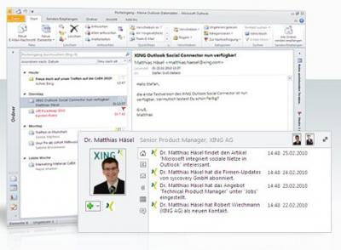

Fuente: eWeek Europe

